彰化縣104學年度國民中小學學校實施戶外教育計畫
活 動 成 果 表
計畫名稱 |  | 彰化縣 鳳霞國民小學 戶外教育實施計畫
申請學校 |  | 埔心鄉 鳳霞 國民小學
成效分析 | 一、前言  菇類是日常生活中常見的食材，人們生活中時常食用菇類，且現今的栽培技術提升，各種菇類繁多，增加了人們餐食的豐富性。但是學生平常對菇類的認識僅止於食用，至於菇的種類、特性及生長環境，則是比較陌生。透過本次戶外教育活動，希望可以讓學生們學習到菇類的基本知識，增進對菇類的了解。  魔菇部落為本校學區當中具有特色的地方產業，經過十餘年的事業開展，創造了埔心鄉具有特色的地方景點，其產業設定的主題明確，菇類主題的農場，可以和生活上有密切的結合，透過本次戶外教育，參訪社區地方產業，對菇類產業有進一步的認識。同時，全校師生在步行前往參觀的過程中，也學習到地方交通位置、地理環境等額外的知識。  二、活動時間(教學活動設計如附件一)(通知單如附件二)  中華民國105年3月8日(星期二)早上8:40至下午3:30  三、場次：辦理一場次  四、參與人數：全校學生76人，教師13人參與，合計89人參加。  五、學習單成果：如附件三  六、滿意度調查表之件數及分析  滿意度調查表回收件數共86件(含教師)，分析如下  題目1：您覺得本次校外教學活動的地點適合你參觀嗎？  很好70人；好14人；普通2人。  題目2：您覺得本次校外教學活動的課程內容有趣嗎？  很好69人；好13人；普通4人。
題目3：您覺得老師(導覽員)解說內容清楚嗎？
很好65人；好18人；普通2人；未填答1人。
題目4：您認為本次課程對您學習上有幫助嗎？
很好62人；好14人；普通10人。
題目5：本次校外教學對了解家鄉特色或文化有幫助嗎？
很好57人；好17人；普通12人。
題目6：你對本次校外教學整個活動喜歡嗎？
很好65人；好16 人；普通4人；差1人。
其他回饋意見：
1.戶外教育活動很有趣。種香菇、做披薩很有趣。草原遊戲很好玩。
2.收獲最大的地方是可以認識菇類。學會怎麼種香菇。了解菇類生長過程
3.可以再增加尋找菇類活動。自由活動時間可以多一點。
從滿意度調查表發現學生普遍認同本次戶外教育活動，覺得戶外教育活動很有趣，包括種香菇、做披薩、草原遊戲，也學習到關於菇類的知識，了解菇類的種類與生長過程。整個戶外教育活動讓每一個參加的人都覺得很充實、很好收獲，是個很有教育意義的活動。
七、課程內涵：
1.從超市裡賣著許多食用菇、中藥店賣著許多藥用菇類，可以發現其實菇類和我們的關係非常密切，透過本課程，希望能讓學生對菇類有深入的認識。
2.引導小朋友觀察到下雨之後的校園，有些地方也會長出菇類，原來菇類不只是在野外或是菜市場才看得到。
3.透過農場參訪，增加小朋友對菇類的認識和了解，瞭解到人們為了食用菇類，發展出科技化的菇類栽培技術，可以增加菇類的產量增加，又能夠栽培出營養又美味的食用菇。

成效分析 | 4.參訪在地的農場，認識在地耕耘的企業，知道菇類休閒農場是埔心鄉的一項產業特色。  5.快樂種菇DIY，讓小朋友們體驗親自動手種菇的樂趣，並且菇菇可帶回學校親手照顧菇類生長，觀察菇類生長的情形，採收之後還可以做為烹飪的食材。  6.菇菇的家參觀，穿著無塵衣，進入菇菇種植室，了解現在科技化的菇類工廠，如何種植菇類，提升品質與產量。  7.菇菇披薩DIY，將各種菇類及食材舖放在餅皮上，排列出自己想要的圖案，再送進烤箱之後，就成了香噴噴的菇菇披薩點心了。  8.菇菇烹飪教室，採收自己種植的菇類，經過清洗，分切成小塊，烹煮並加入調味料的過程，全程由小朋友進行體驗活動，所煮出來的料理是最美味的，也從體驗中獲取許多課本學不到的知識與能力。  9.菇菇風情畫，仔細觀察自己培養的菇類，仔細描繪其形狀姿態。  八、活動檢討  (一)優點：  1.學生編組及交通路線規畫清楚，步行前往魔菇部落進行戶外教育能有秩序的進行教學與平安的完成學習活動。  2、戶外教育參觀前先在校內進行菇類介紹課程，當天在導觀參觀時，學生較能觀察學習到菇類的相關知識。  (二)缺點：  1.生態遊戲的遊樂性質較高，教育性質比較不足，是可以再改進的地方，透過精心的遊戲設計，可以讓學生體會到生態環保方面的涵義，這是本次活動較為不足之處。  2.進入培養室內實際觀察菇類生長情形，所展示的菇類放在架子上供學生觀看，如果可以讓學生用手觸摸看看，甚至摘起來仔細觀察，則可以加強其他感官的學習。

成效分析 | 九、活動成效  1.增加學生對菇類的認識，原先有些不喜歡吃菇類的小朋友，可以因此會去吃這種有營養又健康的食材。  2.可以觀察到下雨之後的校園，有些地方也會長出菇類來，不只是在野外或是菜市場才看得到，也學習到野外的菇類可能含有毒性，不可以隨便摘來食用。  3.透過農場參訪，可以增加小朋友對菇類的認識和了解，知道菇類在大自然中的重要，也能知道人們為了食用菇類，發展出科技化的菇類栽培技術，可以使菇類產量大又美味健康。  4.參訪後進行種菇與烹飪課程，讓學生學習照顧菇類，每天澆水養成責任心；烹飪之前先規劃料理步驟，準備材料，增進生活技能，也讓原先有些不喜歡吃菇類的小朋友，可以因此接受菇類這種營養又健康的食材。

活 動 成 果 照 片 (書 面 ６ 張 以 上) 及 成 果 資 料 電 子 檔 光 碟 一 份 | 照片說明：認識菇類的家  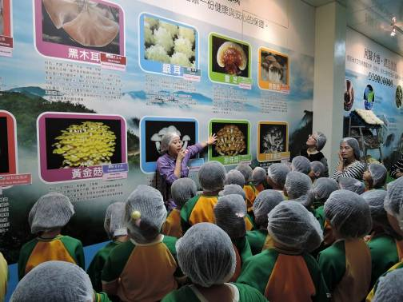  照片說明：導覽解說  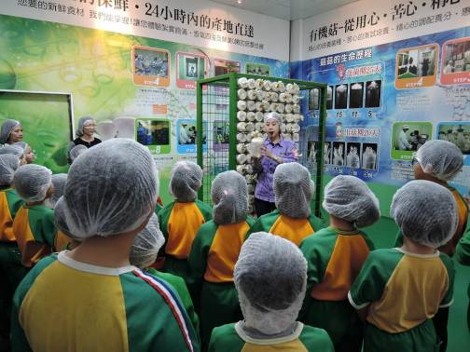

活 動 成 果 照 片 (書 面 ６ 張 以 上) 及 成 果 資 料 電 子 檔 光 碟 一 份 | 照片說明：種菇DIY  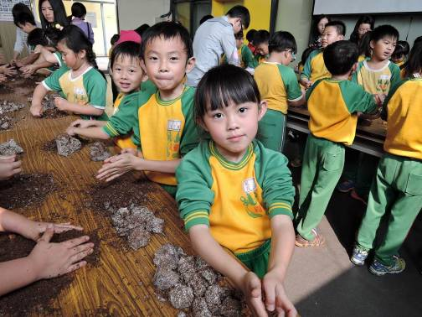  照片說明：菇類披薩DIY  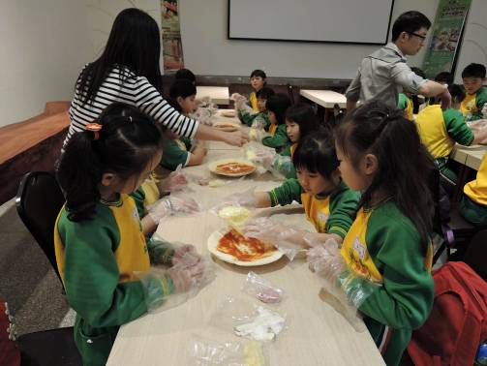

活 動 成 果 照 片 (書 面 ６ 張 以 上) 及 成 果 資 料 電 子 檔 光 碟 一 份 | 照片說明：享用菇菇餐盒  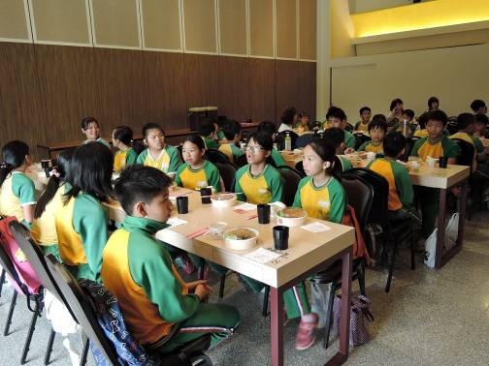  照片說明：草原生態遊戲  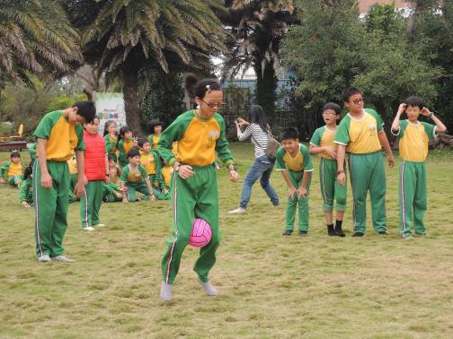

活 動 成 果 照 片 (書 面 ６ 張 以 上) 及 成 果 資 料 電 子 檔 光 碟 一 份 | 照片說明：快樂大合照  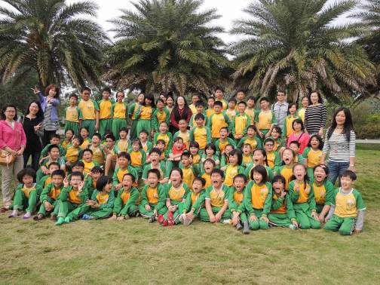  照片說明：菇類烹飪  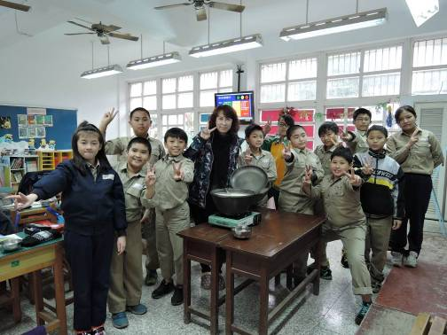

活 動 成 果 照 片 (書 面 ６ 張 以 上) 及 成 果 資 料 電 子 檔 光 碟 一 份 | 照片說明：菇菇風情畫  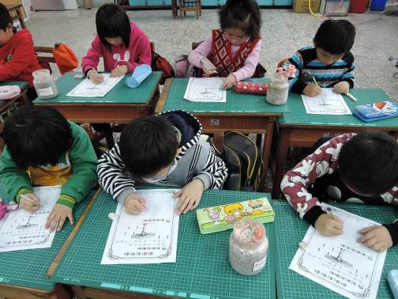  照片說明：與菇菇瓶合照  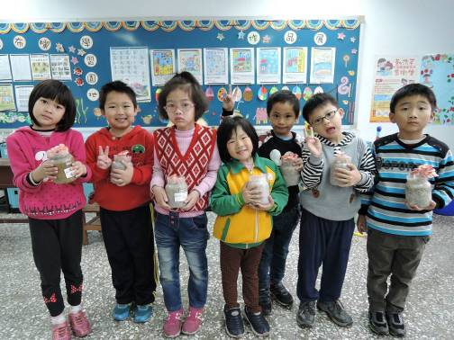

承辦人： 主任： 校長：
附件一 教學活動設計
彰化縣104學年度補助國民中小學實施戶外教育教學活動設計表
計畫名稱 |  | Have a「菇」Day~魔菇部落戶外教育活動
適用年級 |  | 一~六年級 |  | 教學設計者 | 王建智
相關學習領域 |  | 自然與生活科技  綜合活動、生活  環境教育 |  | 教學時間 | 10節(400分鐘)
附件與資源 |  | ☑學習單 □評量單  □教學媒體 □參考照片
教學目標 |  | 1.能認識菇類構造、種類、生長史、生長環境。  2.能瞭解菇類的營養價值及人工栽培方法。  3.參訪菇類的家，實地動手做、用心觀察。  4.能自己動手種菇，並進行觀察、烹飪課程，學習生活技能。  5.能從課程活動中增進學生與自然環境互動成長的機會。  6.能與他人共同討論，能發表自己的看法，並且懂得尊重他人的發言。
相關能力指標 |  | 自2-3-2-1察覺植物根、莖、葉、花、果、種子各具功能。照光、溫度、溼度、土壤影響植物的生活，不同棲息地適應下來的植物也各不相同。發現植物繁殖的方法有許多種。  自5-2-1-2-1能由探討活動獲得發現和新的認知，培養出信心及樂趣  綜2-3-1-4參與家事，分享維持家庭生活的經驗。  綜2-3-2-10觀察野外生活中自然現象的變化。  生1-1-5-2藉由接近自然，進而關懷自然與生命。  生4-2-1-1藉由生活的經驗與體認，運用視覺藝術創作的形式，表現自己的感受和想法。  環1-3-1藉由觀察與體驗自然，並能以創作文章、美勞、音樂、戲劇表演等形式表現自然環境之美與對環境的關懷。
設計理念 |  | 1.從超市裡賣著許多食用菇、中藥店賣著許多藥用菇類，可以發現其實菇類和我們的關係非常密切，透過本課程，希望能讓學生對菇類有深入的認識。  2.引導小朋友觀察到下雨之後的校園，有些地方也會長出菇類，原來菇類不只是在野外或是菜市場才看得到。  3.透過農場參訪，增加小朋友對菇類的認識和了解，知道菇類在大自然中的重要，也瞭解到人們為了食用菇類，發展出科技化的菇類栽培技術，可以增加菇類的產量增加，又能夠栽培出營養又美味的食用菇。  4.參訪在地的農場，發堀正向的潛在課程：因為有部分學生家長在裡面工作，讓學生了解到父母的工作辛苦，懂得知福惜福；也認識在地耕耘的企業，讓菇類栽植成為埔心鄉的一項特色，也吸引觀光客前來，為社區裡帶來人潮與經濟收入。  5.參訪後進行種菇與烹飪課程，讓學生學習照顧菇類，每天澆水養成責任心；烹飪之前先規劃料理步驟，準備材料，增進生活技能，也讓原先有些不喜歡吃菇類的小朋友，可以因此接受菇類這種營養又健康的食材。
評量方式 |  | 1.填寫菇菇知識學習單進行評量。  2.自己種菇類，採收後進行烹飪活動。  3.觀察菇類，仔細觀察並描繪菇類。  4.對參與師生進行活動滿意度調查，並統計結果。
教 學 設 計 內 容
項目 | 時間(分) |  | 活 動 步 驟 |  |  | 教具
活動一  認識菇類  活動二  快樂種菇DIY  活動三  魔菇部落導覽  活動四  菇菇的家參觀  活動五  菇菇饗宴  活動六  菇菇披薩DIY  活動七  草原生態遊戲  活動八  我是種菇達人  活動九~1(中高年級)  菇菇烹飪教室  活動九~2(低年級)  菇菇風情畫  延伸活動  菇菇的異想世界 | 80mins  40mins  40mins  40mins  40mins  40mins  40mins  40mins  80mins  80mins |  | (一)菇類的結構---菌傘、菌摺、菌柄  (二)菇類的生長環境---陰暗潮濕  (三)菇類的營養價值---胺基酸  (四)野外的生菇不可亂食用  (五)認識不同的菇---金針菇、杏鮑菇、袖珍菇、鮑魚菇、靈芝、木耳。  【活動二~活動七至農場參訪實施】  由農場人員指導學生親手將菇類的培養基質填入菌瓶，並帶回家種植，觀察菇類的生長，並親手採收料理美味的菇菇料理  由導覽解說大哥哥、大姐姐帶領同學們認識農場的環境，認識農場的生態，觀察農場內的動植物，學習自然觀察能力。  由工作人員帶領，穿上無塵衣，進入新鮮的菇菇工廠，了解菇類的生長以及現代化、科技化的培養過程。  使用農場當天現採的鮮菇煮成營養好吃的百菇炒麵，以及用杏鮑菇作成的香腸，讓小朋友們不只玩得高興，也吃得健康。  利用菇類及蔬菜自己DIY披薩，要什麼的的配料自己加，也可以排列成可愛的圖案，等到送進烤箱後就等著下午活動後可以大快朵頤了！  在草原上進行生態團康遊戲，讓小朋友透過遊戲，寓教於樂體驗到生物族群消長變化情形，以及生物如何保護自己不被天敵吃掉等生態現象。  培植自己DIY的菌瓶，觀察菇菇生長的情形並仔細的記錄下來，也培養小朋友照顧植物成長的細心耐心，從做中學習，讓學習更有意義。  採收自己培養的菇菇，清洗之後，烹飪菇菇創意料理，並與其他同學分享。  觀察菇菇的樣子，並將它描繪下來，加點巧思，成為一幅專屬於自己、獨一無二的菇菇風情畫。  欣賞關於菇類的文章、童詩，並指導學生進行菇類童詩創作。 |  |  | 菇類學習投影片及圖片  DIY菌杯組  實地參觀  無塵參觀服裝  菇菇饗宴食材  菇菇披薩DIY食材  帶領活動用擴音設備  菌杯組  澆水器  烹飪用具  料理食材  學習單  學習單  彩繪用具  學習單
教 學 要 點 及 注 意 事 項
1.事先進行認識菇類的課程，讓學生對菇類有初步的認識，實際去農場參觀時，學習會比較深入。
2.指導學生野生菇類不可以亂採，避免誤食有毒的菇類。
3.烹飪菇類料理時，指導學生使用廚具、鍋具、刀具、用火的技巧，並注意安全。

附件二 戶外教育通知單
彰化縣埔心鄉鳳霞國民小學104年度
戶外教育通知單
一、活動日期：105年3月8日(星期二)
二、活動地點：蘑菇部落
三、集合時間：8點40分
四、穿著服裝：體育服裝(週一制服)
五、戶外教育安全教育宣導：
(一)團隊行動，不可以脫隊
(二)隨時注意安全，不到偏避的地方
(三)有問題立即向師長提出
(四)遵守集合時間
(五)行走時靠路邊不併排
六、應備物品：
白開水、輕便背包、適量的點心……等。
七、活動行程
時間 | 活動地點 | 內容
08:40-09:30 | 中庭集合 | 出發前往蘑菇部落
10:00-11:30 | 蘑菇部落 | 參觀菇菇的家  菇菇DIY  野菇萬花筒  PIZZA DIY
11:30-13:00 | 蘑菇部落 | 午餐  (蘑菇飯盒及享用PIZZA)
13:00-15:00 | 蘑菇部落 | 草原活動及生態團康  菇菇料理秀  菇菇精品門市參觀  大合照
15:00-15:30 | 返回學校 | 結束本次戶外教育
鳳霞國小 敬啟105.2.26

附件三 學習單成果01
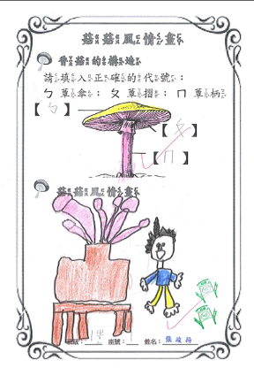 | 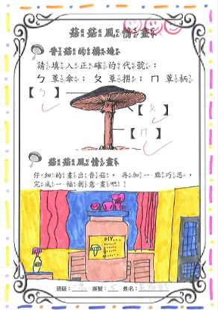
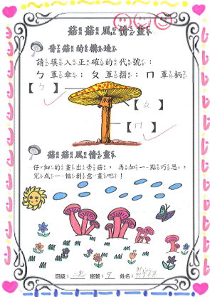 | 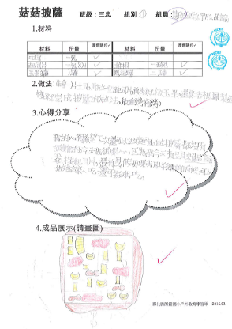

附件三 學習單成果02
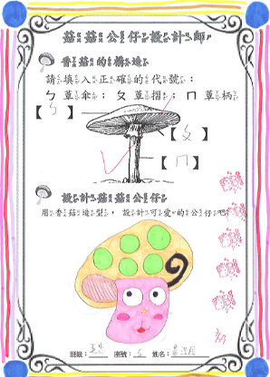 | 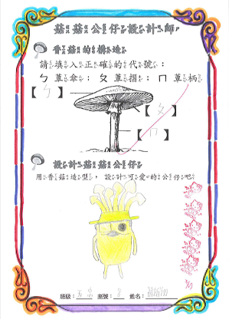
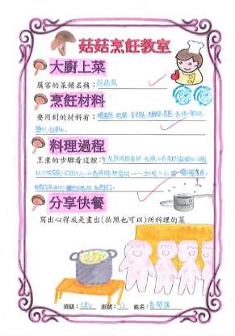 | 